Forskning
All forskning starter med noe du lurer på som du ønsker å finne ut av. Kanskje vil du finne ut hva som skjer hvis du blander rød maling og oransje maling. Noen mennesker arbeider med å finne svar på spørsmål som vi lurer på. De kalles forskere.

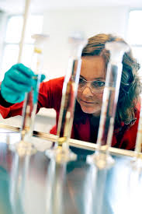

Observasjon og hypotese
Når en forsker skal finne svaret på noe, jobber han på en spesiell måte.
Først observerer forskeren. Da bruker han en eller flere av sansene for å få informasjon om noe. Når forskeren har samlet inn informasjon, lager han en hypotese.
En hypotese er en mulig forklaring som kan bli testet i en undersøkelse.
En hypotese kan se slik ut:
«Når vi blander rød maling med gul maling får vi maling som er oransje»
Teori
Forskere gjøre mange forsøk og undersøkelser for å finne ut om hypotesen stemmer. Forsøkene og undersøkelsene forskeren gjør, vil gi forskeren en teori. En teori er en testet forklaring på det forskeren lurte på.
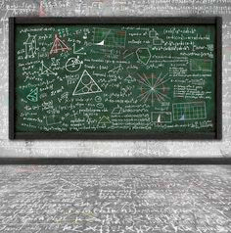
Teorien må dokumenteres
Alle undersøkelser må dokumenteres. Det vil si at forskeren noterer eller tar bilder av det han gjør underveis. Forskeren må kommunisere det han har funnet ut slik at andre kan lese det. Da kan andre sjekke om teorien er riktig. Hvis mange nok forskere kommer fram til det samme resultat, kan man si at teorien sannsynligvis stemmer. Teorien blir sett på som den mest sannsynlige forklaringen helt til noen andre forskere klarer å motbevise det.
Denne måten å forske på, kalles en naturvitenskapelig metode.
Kjente forskere
Charles Darwin, Albert Einstein og Isaac Newton er eksempler på kjente forskere.
Kan du navnet på flere berømte forskere?
